*****概要设计规约（说明书）
修订历史:
修改或初始编写日期、 SEPG、 版本、 说明、 作者、 评审时间、 评审参与人员、 评审后修改批准日期、确认签字人员
目 录
1. 引言
1.1. 概要设计依据
1.2. 参考资料
1.3. 假定和约束
2. 概要设计
2.1. 系统总体架构设计
2.2. 系统软件结构设计
2.3. 接口设计
2.4. 界面设计
2.5 数据库设计
2.6 系统出错处理设计
2.6.1 出错信息
2.6.2 补救措施
2.6.3 系统维护设计
附录

软件需求规格(说明书)模板解释及说明：
修订历史：描述修订人、时间及在哪个版本上修订。如果是迭代开发每个版本对应一次迭代。非迭代开发每次正式的修改标记为一个版本。可以用以下的表来体现：
修订历史记录
编写日期 | SEPG | 版本 | 说明 | 作者 | 。。。。

1. 引言
1.1. 概要设计依据
说明：
本文档以需求规约与需求(分析)约为设计依据。
1.2. 参考资料
需求规约
需求(分析)规约
Google推荐MVP架构
2. 概要设计
2.1. 系统总体架构设计
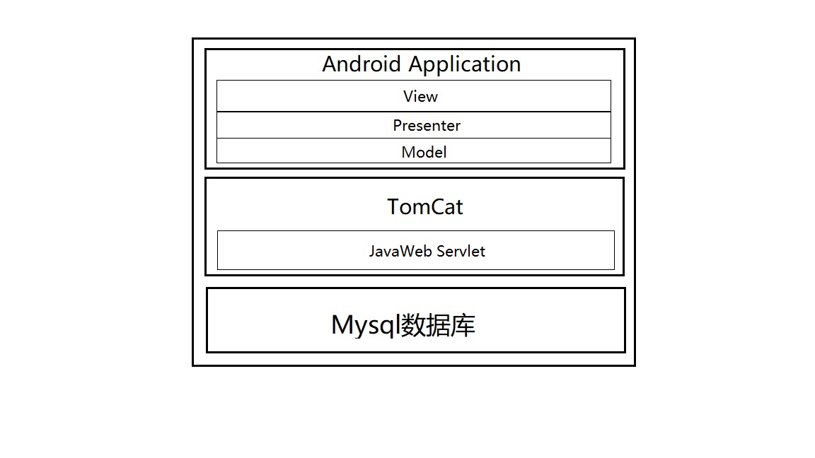2.2. 系统软件结构设计
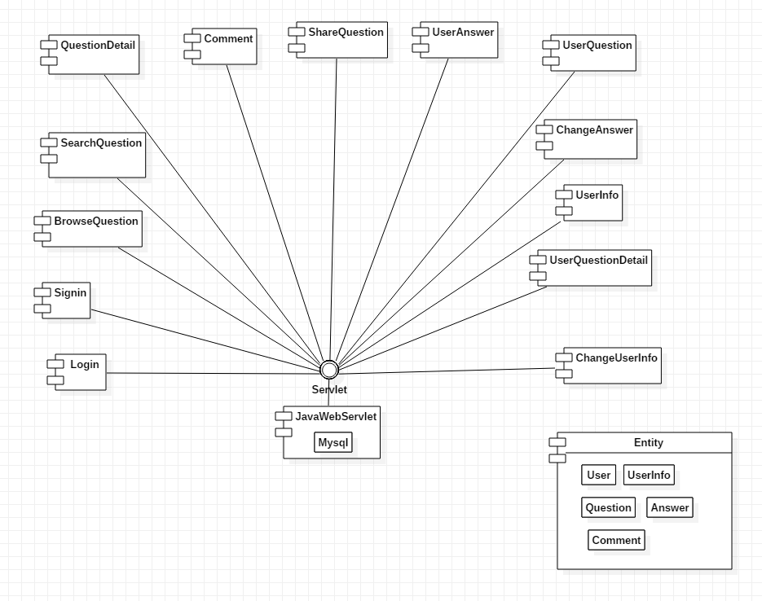
系统的总体架构图，每个构件为一个用MVP格式实现的activity。
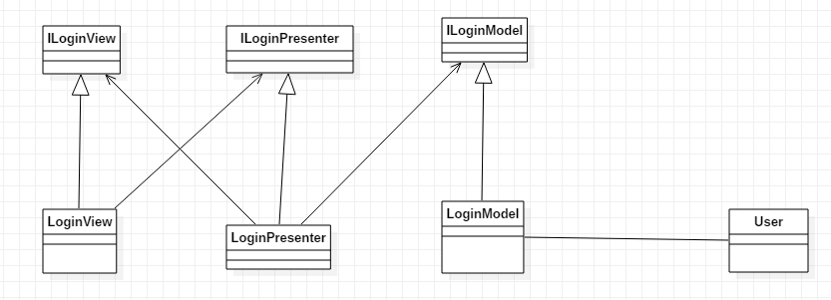
注册子系统类调用关系，与服务端接口函数在LoginModel函数中实现，LoginView继承自Activity类实现界面。
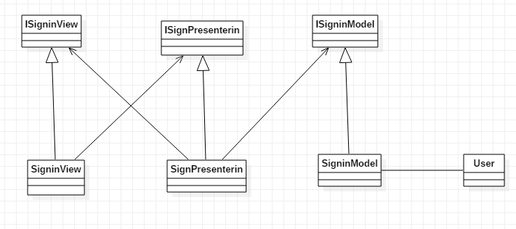
登录子系统类调用关系，与服务端接口函数在SigninModel函数中实现，SigninView继承自Activity类实现界面。
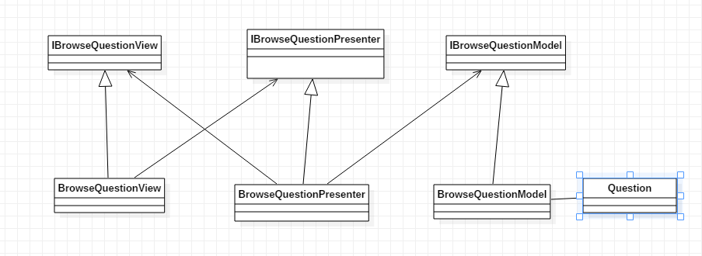
浏览问题子系统
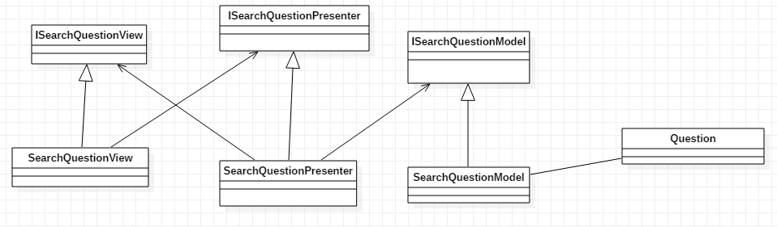
搜索问题子系统
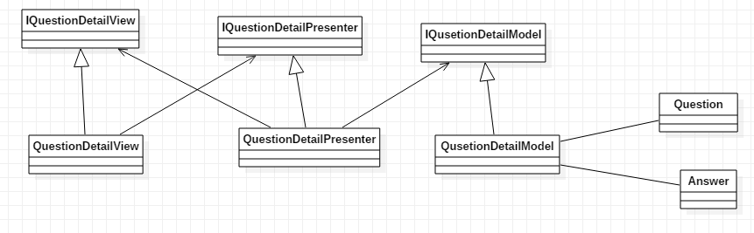
问题详情子系统
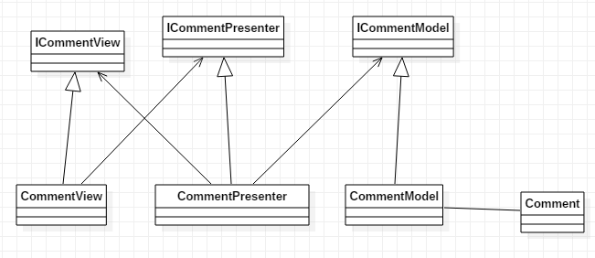评论子系统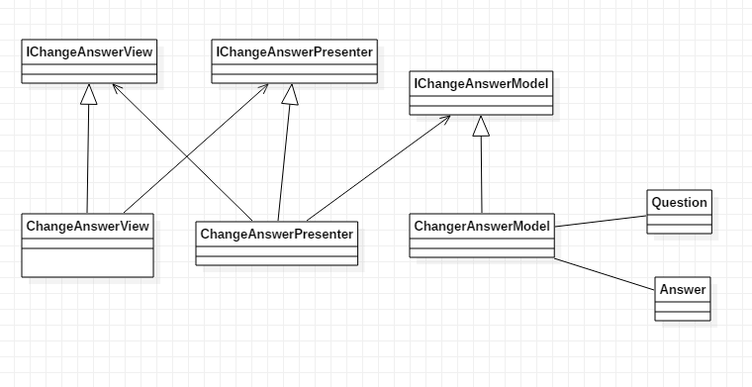
更改回答子系统
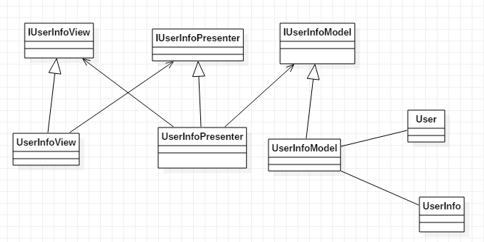
用户信息子系统
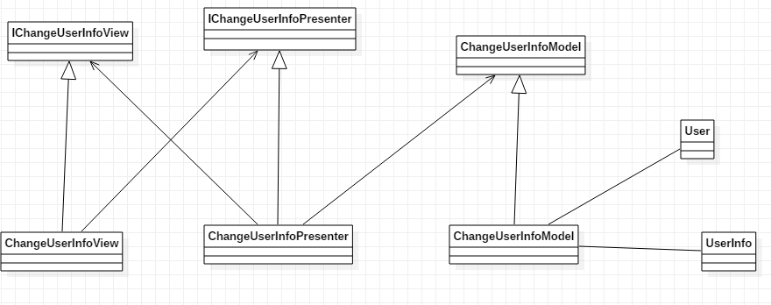
更改用户信息
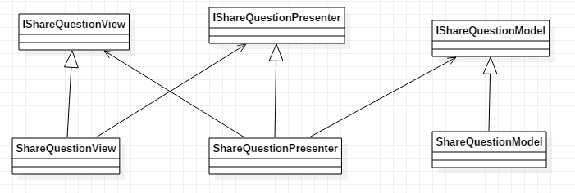
分享问题
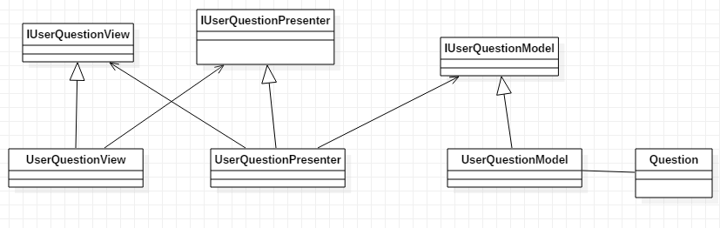
用户的提问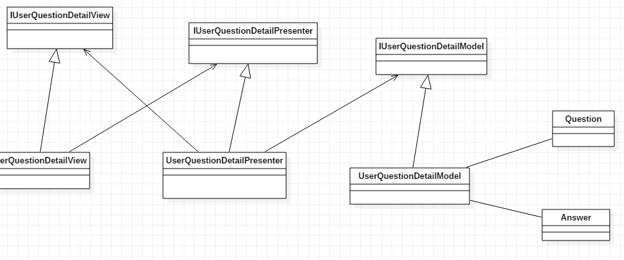
用户提问详情
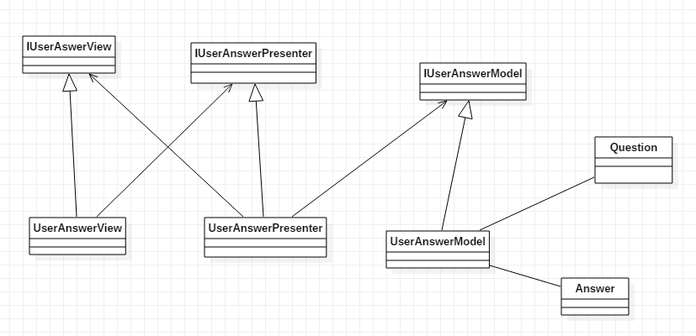
用户的回答

2.3. 接口设计
对2.2节中的类之间的接口，模块之间的接口，对接口作详细描述。
本系统和其他系统的接口，对接口作详细描述。
2.4. 界面设计
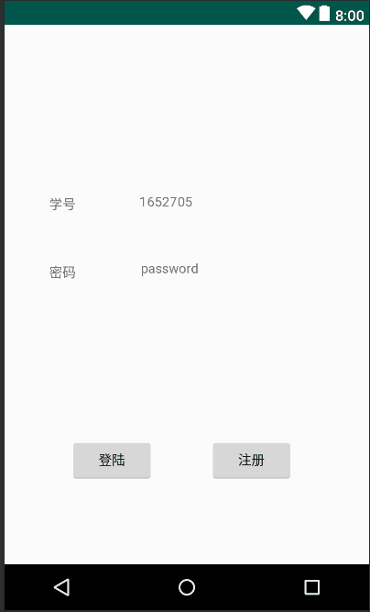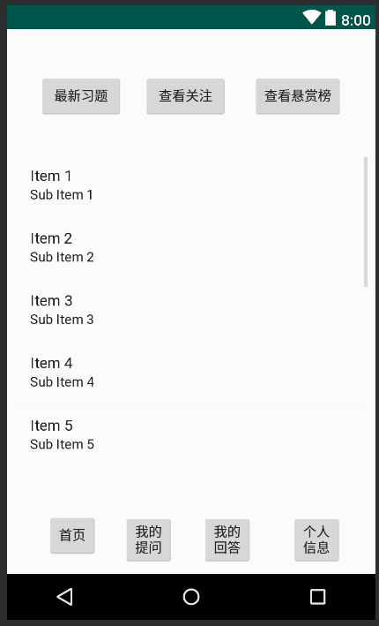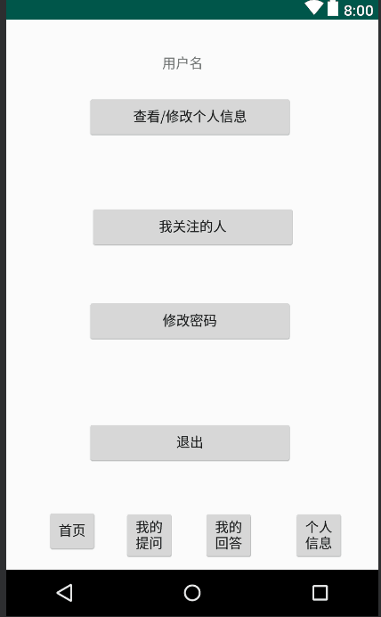

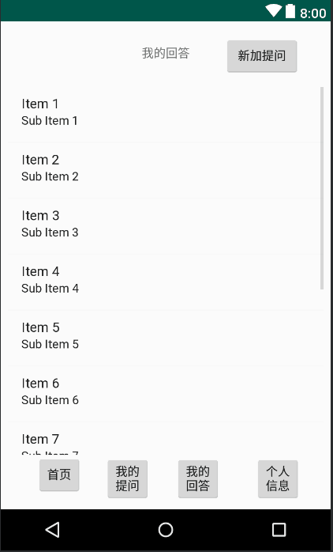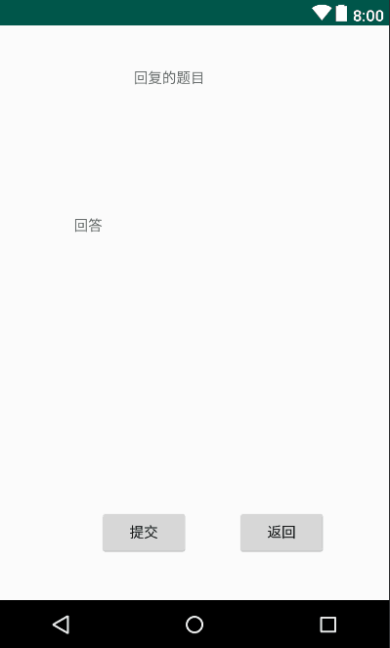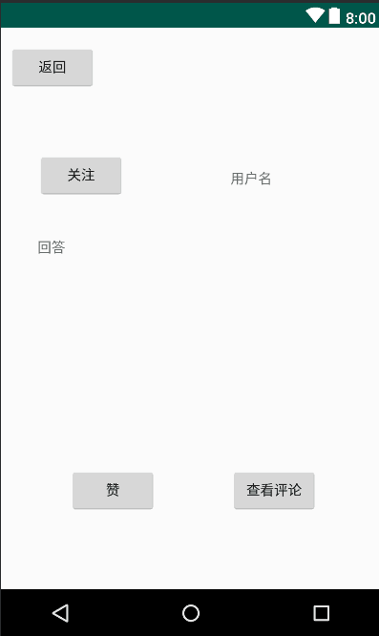

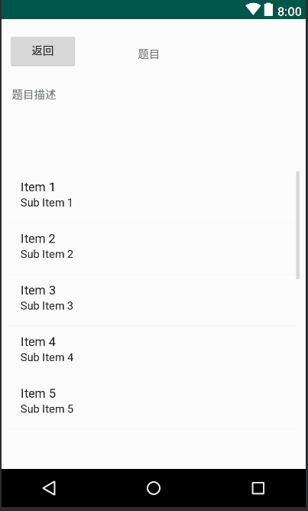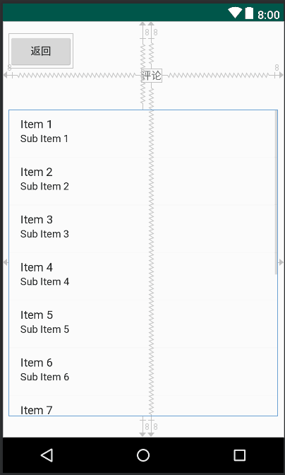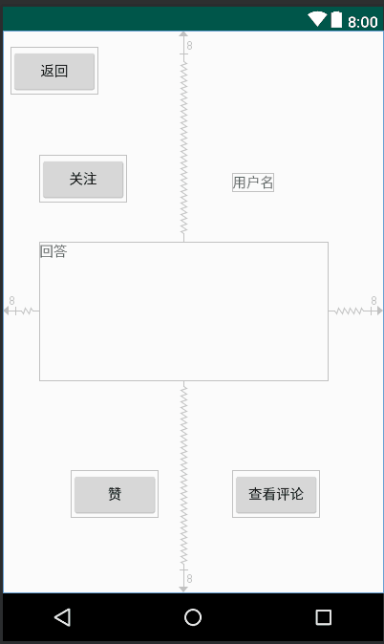

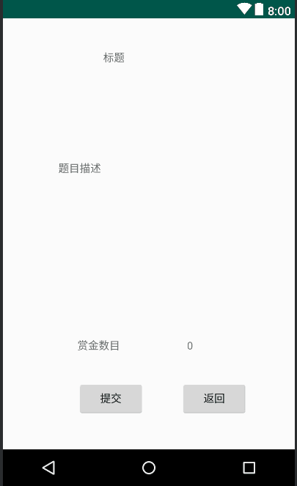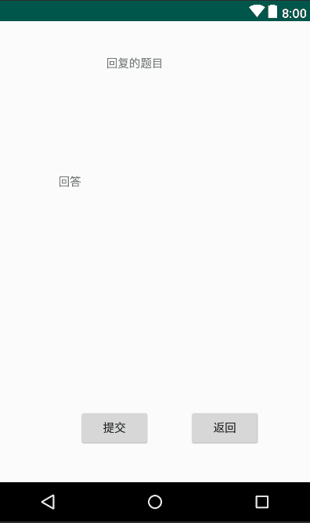

2.5 数据库设计
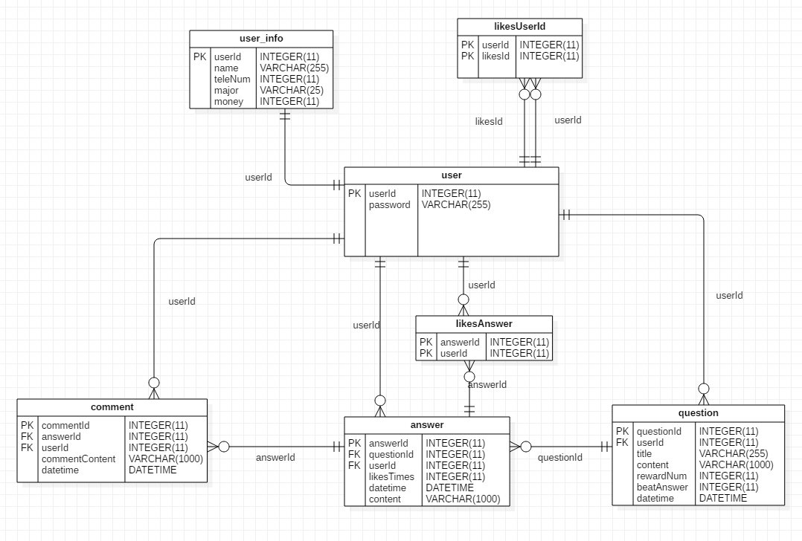
2.6 系统出错处理设计
2.6.1 出错信息
可以用一览表的形式说明每种可能出现错误或故障情况发生时，系统输出信息的形式、含义及处理的方法。
2.6.2 补救措施
说明故障出现后可能采取的变通措施。
2.6.3 系统维护设计
说明为了系统维护的方便而在程序内部设计中作出的安排，包括在程序中专门安排用于系统的检查与维护的检测点和专用模块（或）类。
注意：如果在本规约小节的设计中存在迭代过程，则在各小节中用:
iteration1:
iteration2:
iteration3:
………

